Proposition d’un problème

en vue d’une résolution par éléments finis
Problème initial
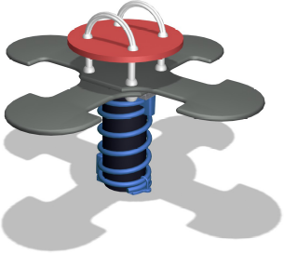
Thème :
Dans les jardins publics il y a toute sorte de jeux pour enfants. Ces jeux sont réservés à une certaine tranche d’âge, qui correspond à une limite de poids, pour des raisons de sécurité. Ce qui va nous intéresser ici, ce sont les structures montées sur des ressorts (voir ci-contre).
Remarque
On considère que la structure se décompose en deux éléments, la partie ressort (acier trempant) et la partie « sièges » (PEHD 500 ou bois).
Données Matériaux
Matériau | Module d’Young () | Coefficient de Poisson
Acier trempant | 206000 | 0.28
PEHD 500 | 1350 | 0.40
Bois | 12000 | 0.25
Géométrie
On simplifie le problème de la manière suivante :
- Le ressort est à ses bases inférieure et supérieure un anneau. Une hélice de 6 spires forme la partie intermédiaire.
Rayon moyen du ressort | 100 mm
Hauteur du ressort | 400 mm
Diamètre de la section | 25 mm
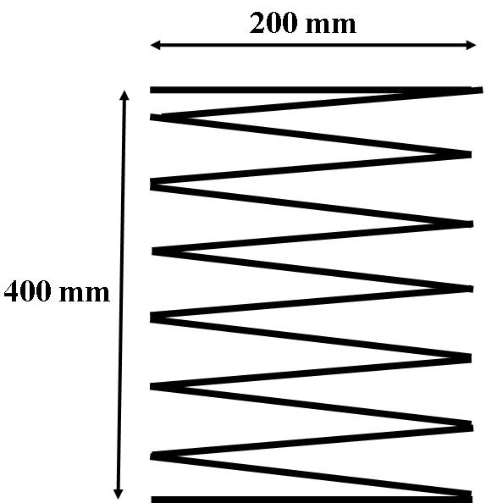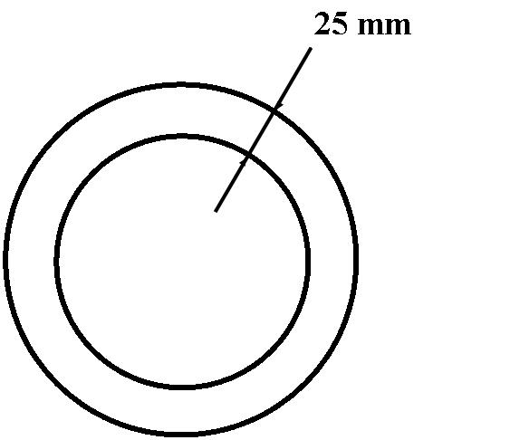
- Les sièges forment une croix.
Côté du carré central | 250 mm
Longueur des sièges | 500 mm
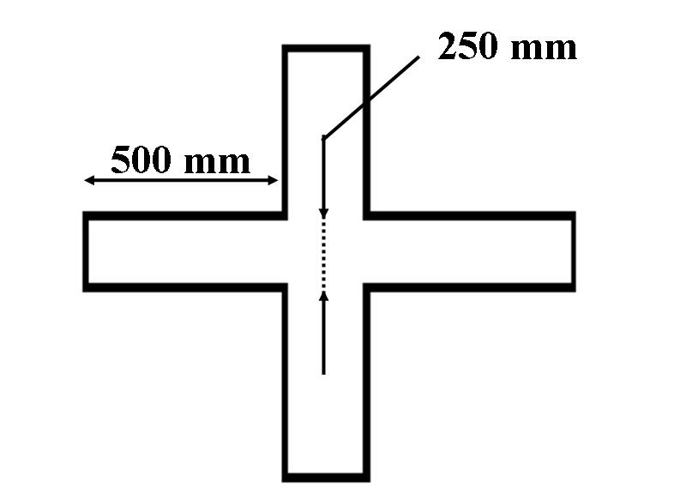
Problème
- On ne considère initialement que le ressort. On cherche quelles contraintes maximum on peut appliquer avant déformation irréversible (le ressort est fixe à sa base, en déplacement et en rotation)
  - En appliquant une force verticale.
  - En appliquant une force oblique.
- On ne considère ensuite que la partie « siège » (On choisit en bois ou PEHD). On cherche quelles contraintes maximum on peut appliquer avant déformation irréversible. (le carré central est fixe, en déplacement et en rotation). On applique des contrainte différente sur chaque côté et seulement sur la moitié extérieur.
- On considère maintenant l’ensemble de la structure en fixant le carré central de la partie « siège » sur l’anneau supérieur du ressort. On cherche quelles contraintes maximum on peut appliquer avant déformation irréversible. (le carré central est fixe, en déplacement et en rotation). On applique des contrainte différente sur chaque côté et seulement sur la moitié extérieur.

QUESTIONS
QUESTIONS GENERALES :

- Indiquez rapidement ce qui vous paraît le plus pertinent dans la modélisation qui est proposée de ce problème.
- Indiquez ce qui vous paraît erroné ou manquer (1) dans les données matériaux, (2) dans la géométrie du ressort, (3) dans la géométrie du siège, (4) dans la question 1.

MODELISATION CAST3M :

Dans le fichier Cast3m fournit « JeuJardinPublic.dgibi » :
- décrivez rapidement la mise en données du problème
- créez les spirales (FLAG)
- indiquez l'erreur commise à la SURF3 (FLAG)
- complétez les modèles et matériaux (FLAG)
- complétez la condition aux limites CL1 (FLAG)
- expliquez le ligne MYFORC (FLAG)
- expliquez le calcul du coefficient de sécurité (fin du fichier, section « calcul de résistance »)

